Diabetes Melitus Tipe 2 Pada Usia Muda

Diabetes Melitus Tipe 2 (DMT2) pada usia muda kini menjadi perhatian serius di dunia kesehatan masyarakat. Dulu, penyakit ini sering dijuluki "penyakit orang tua", namun dalam beberapa dekade terakhir, trennya bergeser drastis ke kelompok usia anak-anak, remaja, hingga dewasa muda (di bawah 30 tahun).
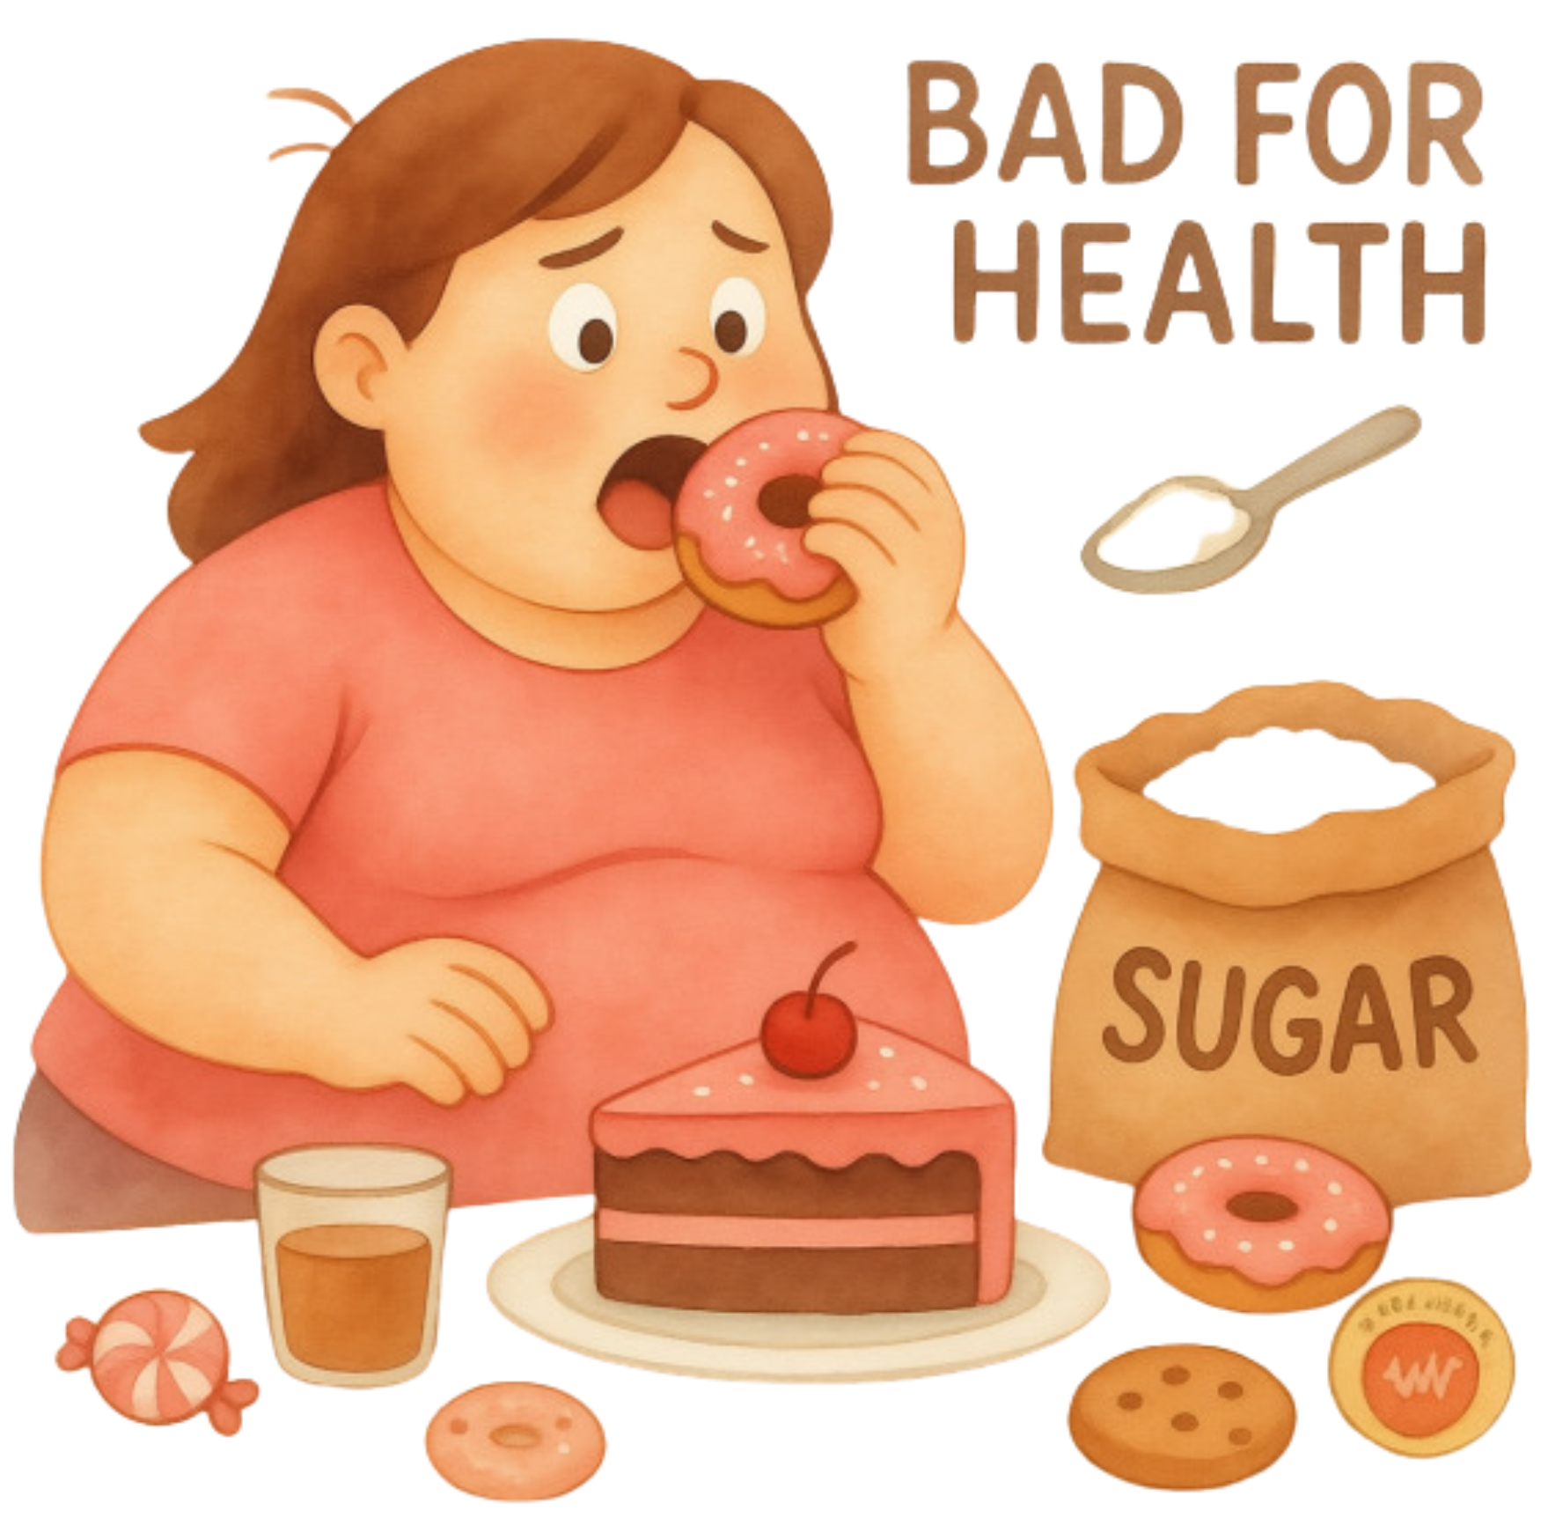

Berikut adalah penjelasan mendalam mengenai pengertian, jenis, dampak, serta aspek penting lainnya terkait DMT2 pada usia muda.
1. Pengertian DMT2 pada Usia Muda
Diabetes Melitus Tipe 2 adalah gangguan metabolik yang ditandai dengan hiperglikemia (kadar gula darah tinggi) akibat dua masalah utama:
- Resistensi Insulin: Sel-sel tubuh (terutama otot, lemak, dan hati) tidak merespons hormon insulin dengan baik, sehingga gula tidak bisa masuk ke dalam sel.
- Defisiensi Insulin Relatif: Kelenjar pankreas tidak mampu memproduksi insulin yang cukup untuk mengatasi resistensi tersebut.
Pada usia muda, onset (kemunculan) DMT2 cenderung memiliki progresivitas yang lebih cepat dibandingkan jika penyakit ini muncul pada orang tua. Penurunan fungsi sel beta pankreas (sel yang memproduksi insulin) terjadi jauh lebih agresif pada remaja dan dewasa muda.
2. Mengapa Terjadi di Usia Muda? (Faktor Risiko)
Munculnya DMT2 di usia muda sangat dipengaruhi oleh interaksi antara faktor genetik dan perubahan gaya hidup modern (lifestyle):
- Obesitas dan Adipositas Sentral: Ini adalah faktor risiko terbesar. Penumpukan lemak, terutama di area perut, memicu peradangan kronis yang merusak sensitivitas insulin.
- Gaya Hidup Sedenter (Sedentary Lifestyle): Kurangnya aktivitas fisik akibat tingginya screen time (gadget, TV, komputer) membuat tubuh jarang membakar energi.
- Pola Makan Buruk: Konsumsi tinggi makanan olahan ultra (ultra-processed foods), makanan cepat saji, serta minuman tinggi gula (sweetened beverages).
- Faktor Genetik dan Riwayat Keluarga: Memiliki orang tua atau saudara kandung dengan riwayat DMT2 meningkatkan risiko secara signifikan.
3. Dampak DMT2 pada Usia Muda
Dampak DMT2 pada usia muda jauh lebih merusak dibandingkan pada usia lanjut karena tubuh terpapar kadar gula darah tinggi dalam jangka waktu yang jauh lebih lama.
Dampak Kesehatan Jangka Pendek & Panjang (Komplikasi)
- Komplikasi Mikrovaskular (Pembuluh Darah Kecil):
  - Nefropati Diabetik: Kerusakan ginjal yang berkembang cepat, bahkan bisa memicu gagal ginjal di usia produktif.
  - Retinopati Diabetik: Kerusakan pada pembuluh darah retina mata yang dapat menyebabkan gangguan penglihatan hingga kebutaan.
  - Neuropati: Kerusakan saraf yang menyebabkan mati rasa atau kesemutan, biasanya pada kaki.
- Komplikasi Makrovaskular (Pembuluh Darah Besar):
  - Peningkatan risiko penyakit jantung koroner dan stroke pada usia yang sangat muda (30-an atau 40-an).
- Gangguan Reproduksi: Pada perempuan muda, DMT2 sering kali berkaitan erat dengan Polycystic Ovary Syndrome (PCOS) yang dapat mengganggu kesuburan.
Dampak Psikososial dan Ekonomi
- Beban Psikologis: Mengidap penyakit kronis di masa muda dapat memicu stres, kecemasan, depresi, dan penurunan kualitas hidup (diabetes distress).
- Beban Ekonomi: Biaya pengobatan jangka panjang, risiko kehilangan produktivitas di usia emas, dan ketergantungan pada fasilitas kesehatan.
4. Pencegahan dan Tata Laksana
Pendekatan kesehatan masyarakat yang berfokus pada promosi kesehatan dan pencegahan primer adalah kunci utama untuk memutus rantai peningkatan kasus ini. Langkah nyata yang dapat dilakukan meliputi:
Modifikasi Gaya Hidup
Langkah awal dan paling krusial adalah aktif bergerak. Usia muda disarankan untuk melakukan aktivitas fisik atau olahraga dengan intensitas sedang (seperti jogging, bersepeda, atau berenang) minimal 150 menit per minggu. Selain itu, penting untuk membatasi sedentary behavior seperti duduk terlalu lama di depan layar gadget.
Intervensi Nutrisi dan Pola Makan
Menerapkan pola makan dengan gizi seimbang sangat penting untuk menjaga berat badan ideal. Langkah konkretnya adalah membatasi konsumsi karbohidrat sederhana, menghentikan kebiasaan minum minuman manis kemasan, serta meningkatkan asupan serat dari sayur-sayuran dan buah-buahan.
Deteksi Dini (Screening)
Jangan menunggu hingga gejala klinis muncul. Skrining berkala melalui pemeriksaan gula darah sewaktu (GDS) atau HbA1c sangat direkomendasikan bagi usia muda yang memiliki berat badan berlebih (overweight/obesitas) ditambah minimal satu faktor risiko lain, seperti riwayat keluarga dengan diabetes.
Terapi Medis dan Kepatuhan Obat
Jika perubahan gaya hidup dan pola makan belum mampu mengontrol kadar gula darah dengan optimal, intervensi medis mutlak diperlukan. Penggunaan obat-obatan oral (seperti Metformin) atau bahkan terapi insulin harus dilakukan secara disiplin di bawah pengawasan dan petunjuk dokter spesialis.

